보컬 조합 -프리뷰 - 발행
UX 스토리

대상 플로우  보컬 조합 [제작] → 프리뷰 [믹싱] → 발행 [완료] | 제작 모드  STEM 방식 / CUBE 방식 선택 후 동일 플로우
핵심 원칙  권리 제한은 백엔드 자동 통제 / 팬은 허용 범위 안에서만 조합 | 완료 결과물  고유 ID 발행된 공식 디지털 자산 (소장·공유·이벤트 참여 가능)

Ⅰ. 스토리 개요

1.1 목적
UX 스토리는 보컬조합 플랫폼의 핵심 경험인 '보컬 조합 → 프리뷰 → 발행' 3단계 플로우를 팬의 시선으로 서술한다. 각 화면에서 팬이 무엇을 보고, 어떤 결정을 내리며, 어떤 감정을 느끼는지를 기술하여 개발·디자인·기획 팀이 공통된 사용자 경험 기준을 갖도록 한다.

1.2 페르소나
항목 | 내용 | UX 시사점
이름 | 이서연 (24세, 대학원생) | 모바일 중심. 빠른 진입 선호
팬덤 배경 | 특정 아이돌 그룹 5년 팬. 팬클럽 정회원. 컴백 시즌마다 공식 상품 구매 | 캠페인 이벤트 진입 동기 강함
디지털 소비 | 스트리밍 매일 사용. 굿즈 구매 경험 있음. 공식 인증 콘텐츠에 높은 신뢰 | '공식'임을 강조해야 결제로 연결
핵심 동기 | "내가 가장 좋아하는 멤버 조합으로 직접 만들고 싶다" | 선택 자유도와 소장 가치가 핵심
불안 요소 | "내가 잘못 조합하면 어쩌지?" / "이게 진짜 공식인가?" | 규칙 안내와 권리 스냅샷 고지 필수

1.3 전체 플로우 맵
아래는 3단계 메인 플로우와 각 단계의 핵심 액션이다.

STEP 1 보컬 조합 [제작]  곡·캠페인 선택  STEM/CUBE 방식 선택  멤버·보컬 파트 조합  AI Customize 추천  개별 수정 (드래그)  프리뷰로 이동 → | STEP 2 프리뷰 [믹싱]  실시간 오디오 재생  믹스 슬라이더 조절  구간 반복 / 원곡 비교  4개 검증 체크리스트  약관 동의  발행하기 → | STEP 3 발행 [완료]  조합 메타데이터 확인  공개 범위 선택  권리 스냅샷 고지  고유 ID 발행  정산 연결 자동화  ✓ 최종 발행

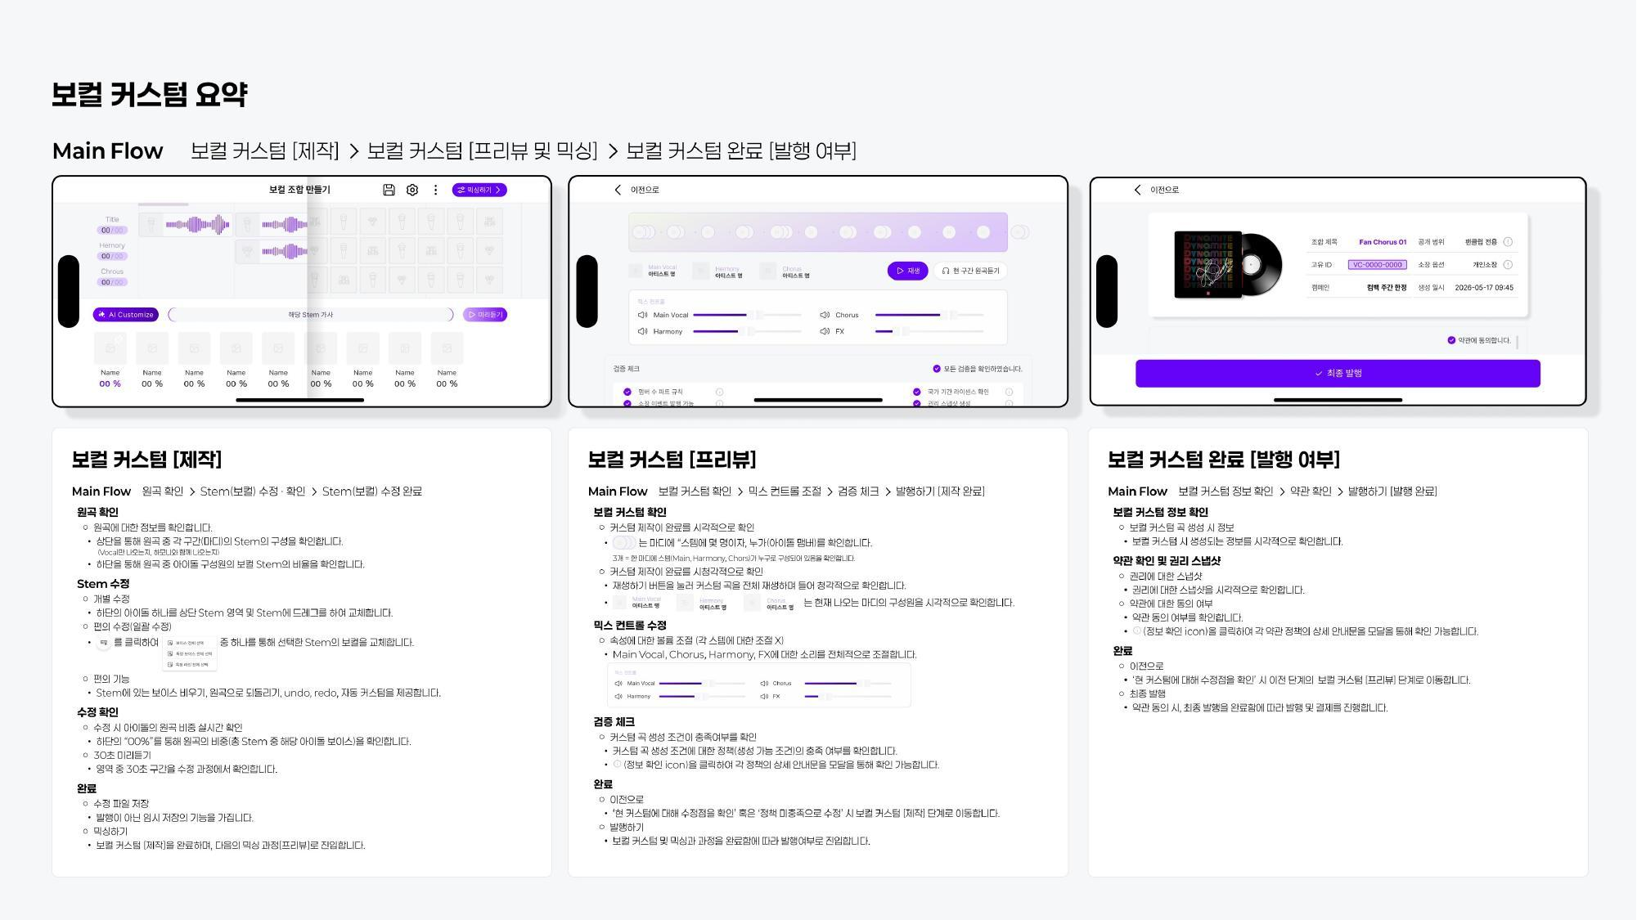▲ 그림 1. 전체 3단계 플로우 요약 — 보컬 조합 [제작] → 프리뷰 [믹싱] → 발행 [완료] (1차 자료)

2. STEP 1 — 보컬 조합 [제작]

2.1 UX 스토리
이서연은 최애 그룹의 '컴백 주간 한정' 캠페인 배너를 보고 '보컬 조합 만들기'를 탭했다.스크린 상단에는 'Stem 타임라인'이 펼쳐지고, 하단에는 멤버 7명의 얼굴 사진과 기여 비율이 보인다.'

진입 — 캠페인 선택
팬은 홈 화면의 캠페인 카드(컴백·기념일·팬미팅 연동 등)를 탭하거나, 곡 목록에서 직접 곡을 선택해 '보컬 조합 만들기' 플로우에 진입한다. 화면에는 권리자가 사전 설정한 허용 곡 버전, 조합 가능 멤버, 사용 가능 파트만 노출된다. 막혀 있는 옵션은 처음부터 보이지 않는다.

2.1.1 제작 방식 선택 — STEM vs CUBE
팬은 제작 시작 전 두 가지 방식 중 하나를 선택한다. 방식 선택 후에도 언제든 전환 가능하다.

방식 | 특징 | 적합 사용자
STEM 방식 | 시간축(가로) 흐름이 보이는 DAW형 인터페이스. 각 Stem 트랙이 레인별로 배열되고 파형이 시각화된다. | 음악적 감각이 있거나 구간 단위 조합을 원하는 팬. 각 파트의 위치와 길이를 눈으로 확인하며 조합.
CUBE 방식 | 멤버 사진과 큐브 블록을 중심으로 한 직관적 그리드 인터페이스. 트랙 파형 없이 멤버 선택에만 집중. | 음악 편집 경험이 없어도 OK. '누가 어느 파트를 부르는지'에만 집중하는 팬에게 친화적.

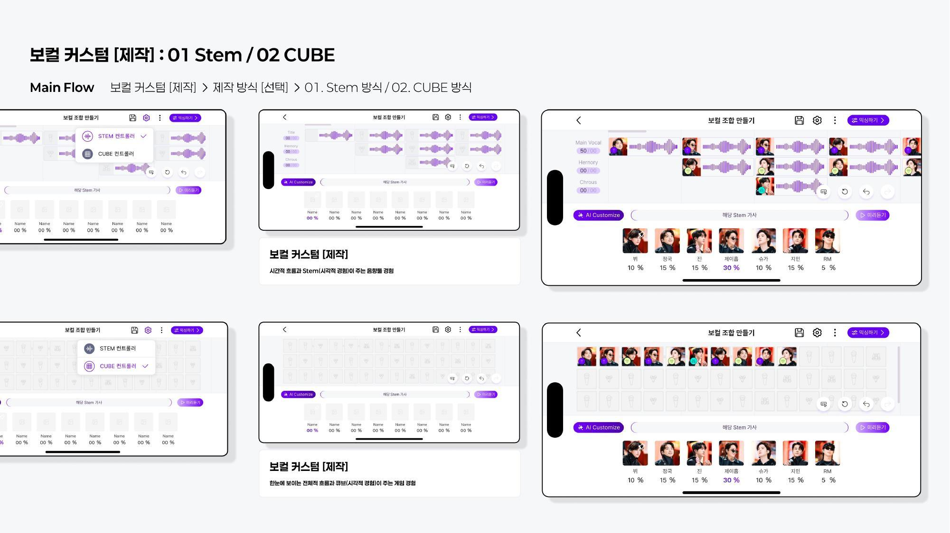
▲ 그림 2. STEM 방식(시간축 트랙 UI) vs CUBE 방식(그리드 UI) 비교 — 상·하단 각각 STEM·CUBE (1차 자료)

2.1.2 보컬 파트 조합
이서연은 STEM 방식을 선택했다. Main Vocal 레인에 '뷔'가 이미 배정되어 있고, Harmony 레인은 비어 있다. 하단 멤버 목록에서 '정국'을 탭하자 Harmony 레인에 즉시 얹힌다. 사진과 함께 "15 %"라는 기여 비율이 표시된다. '
- 멤버/보컬 선택: 하단 멤버 그리드에서 원하는 멤버를 탭. 선택 시 해당 아티스트의 Stem이 타임라인 레인에 즉시 배정됨. 기여 비율(%)이 하단에 실시간 업데이트
- Stem 6종 구성: Main Vocal / Harmony / Chorus / FX / (캠페인에 따라 추가 Stem 제공). 각 Stem은 독립 레인으로 분리되어 개별 선택 가능
- Ghost 이미지: 미배정 레인은 반투명 Ghost 이미지로 표시. 팬이 '여기 빈 자리가 있구나'를 직관적으로 인식하도록 유도
- 파트/구간 선택: 앞소절·프리코러스·후렴·브릿지 등 사전 정의된 파트 단위. 허용된 파트만 활성화, 나머지는 비활성(dimmed)
- AI Customize: 'AI Customize' 버튼 탭 시 AI가 해당 곡과 캠페인에 최적화된 조합을 자동 제안. 팬은 결과를 그대로 쓰거나 추가 수정 가능

2.1.3 개별 수정 — 아티스트 교체 (드래그)
이서연은 Chorus 레인에 배정된 멤버가 마음에 들지 않는다. 그 멤버의 사진을 꾹 누르자 드래그 가능 상태로 바뀐다. 하단 멤버 목록에서 다른 멤버 위로 끌어다 놓으면 교체가 완료되고 비율이 바뀐다.

- 교체 제스처: 배정된 멤버를 Long-press → 드래그 상태 진입 → 원하는 멤버의 Stem·Cube 위에 드롭하면 교체
- 실시간 피드백: 교체 완료 즉시 하단 기여 비율 갱신. Undo/Redo로 직전 상태 복원 가능
- 규칙 위반 방지: 허용 멤버 수 초과, 금지 파트 조합 시 드롭이 차단되고 안내 토스트 노출. 팬이 '왜 안 되는지'를 바로 이해하도록 메시지는 1줄 이내
- 30초 구간 저장: 조합 완료 후 30초 구간을 지정할 수 있으며, 이는 프리뷰와 소장 썸네일에 사용됨
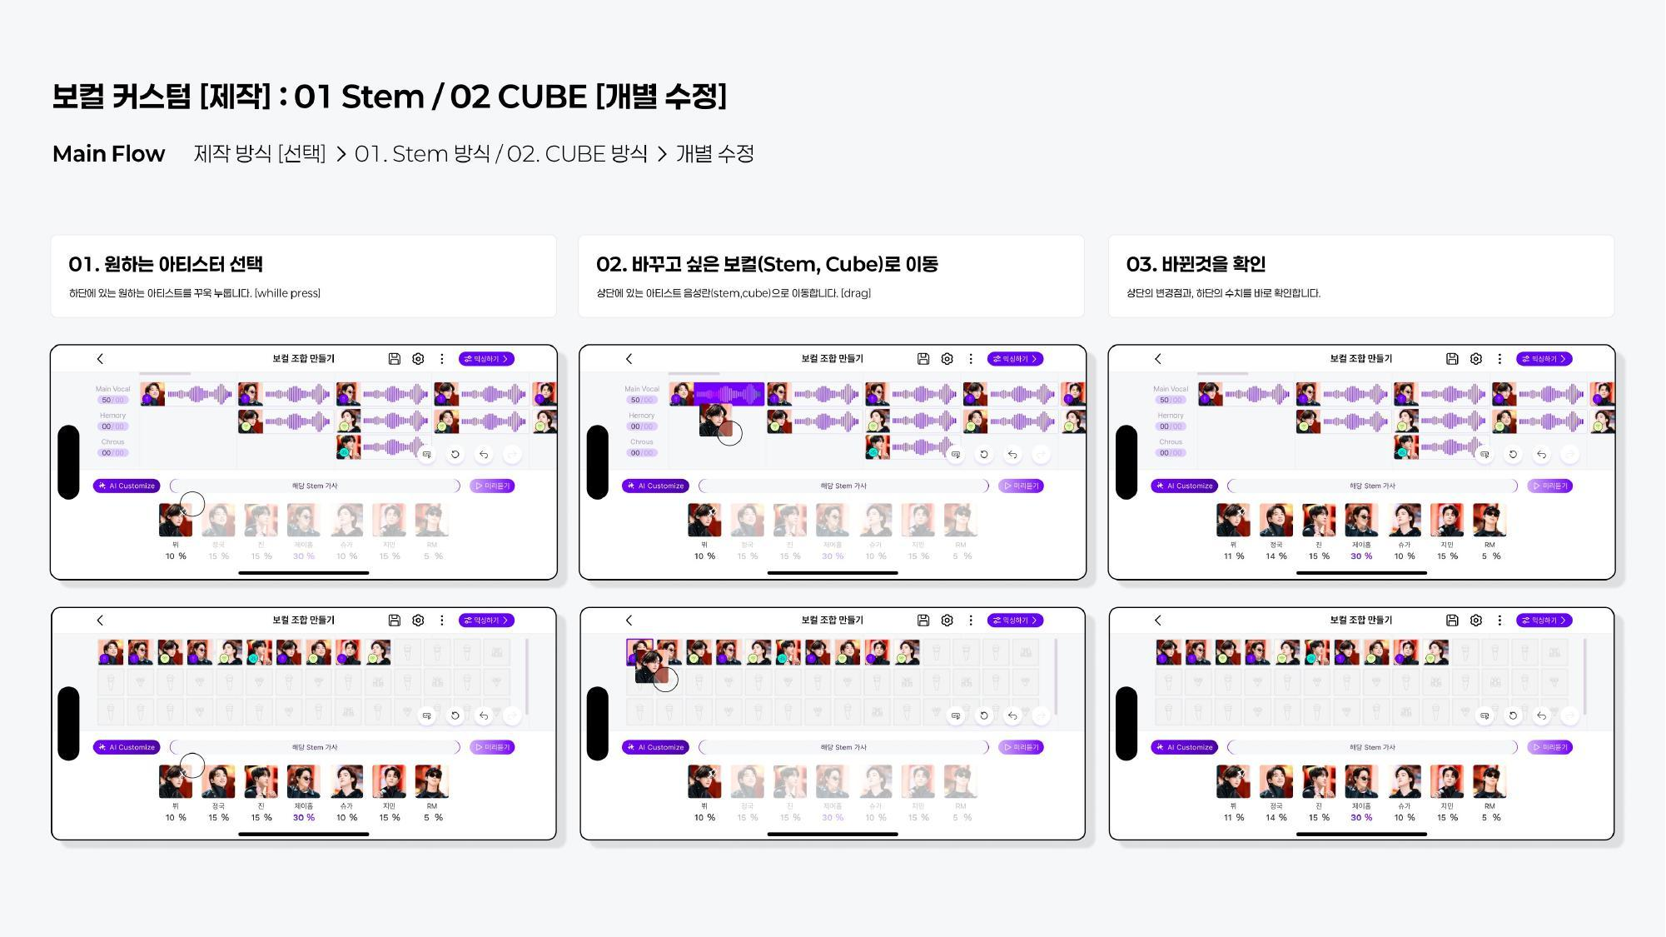
▲ 그림 3. 개별 수정 플로우 — ① 원하는 아티스트 선택 (Long-press) → ② 드래그하여 교체 → ③ 변경 확인 (1차 자료)

2.1.4 제작 완료 조건
다음 조건을 충족해야 '프리뷰 보기' 버튼이 활성화된다.
- 최소 1개 이상의 Stem에 멤버 배정
- 허용 멤버 수·파트 규칙 모두 통과
- 유효 기간 내 IP 사용 확인

이 시점까지 팬은 권리 관련 어떤 제약도 '거절당하는' 느낌 없이 경험한다. 제한은 처음부터 보이지 않는 옵션으로 설계되어 있기 때문이다.

2.2 화면 기능 정의
상단 — 곡·캠페인 정보 | 선택된 곡 제목·버전·캠페인 태그 고정 표시. '이전으로' 버튼으로 곡 선택 화면 복귀
Stem 타임라인 (STEM) | 가로 스크롤 레인. 각 Stem 파형 시각화. 멤버 선택 시 해당 레인에 프로필 이미지 + 파형 오버레이
Cube 그리드 (CUBE) | 멤버별 Cube 블록. 탭으로 해당 파트에 배정. Stem 없이 멤버 중심 시각화
멤버 선택 그리드 | 허용 멤버 전원 표시. 배정된 멤버는 선택 상태(강조). 미허용 멤버는 dimmed 처리
기여 비율 바 | 멤버별 Stem 비중을 % 수치로 실시간 표시. AI Customize 시 비율 자동 산출
AI Customize 버튼 | 탭 시 AI 추천 조합 적용. 적용 후 팬이 직접 수정 가능. 이전 상태는 Undo로 복원
프리뷰 보기 버튼 | 조건 충족 시 활성화(보라색). 탭 시 오디오 엔진이 프리뷰 생성을 시작하고 다음 화면으로 전환

3. STEP 2 — 프리뷰 [믹싱]

3.1 UX 스토리
'프리뷰 보기'를 탭하자 로딩 스피너가 잠깐 돌고 — 이내 조합된 음원이 재생되기 시작한다.뷔의 Main Vocal 위로 정국의 Harmony가 얹힌다. '슬라이더를 움직여 Harmony를 조금 키워본다. 더 좋다. 검증 체크리스트 4개가 모두 초록 체크로 바뀐 것을 확인하고 '발행하기'를 누른다.
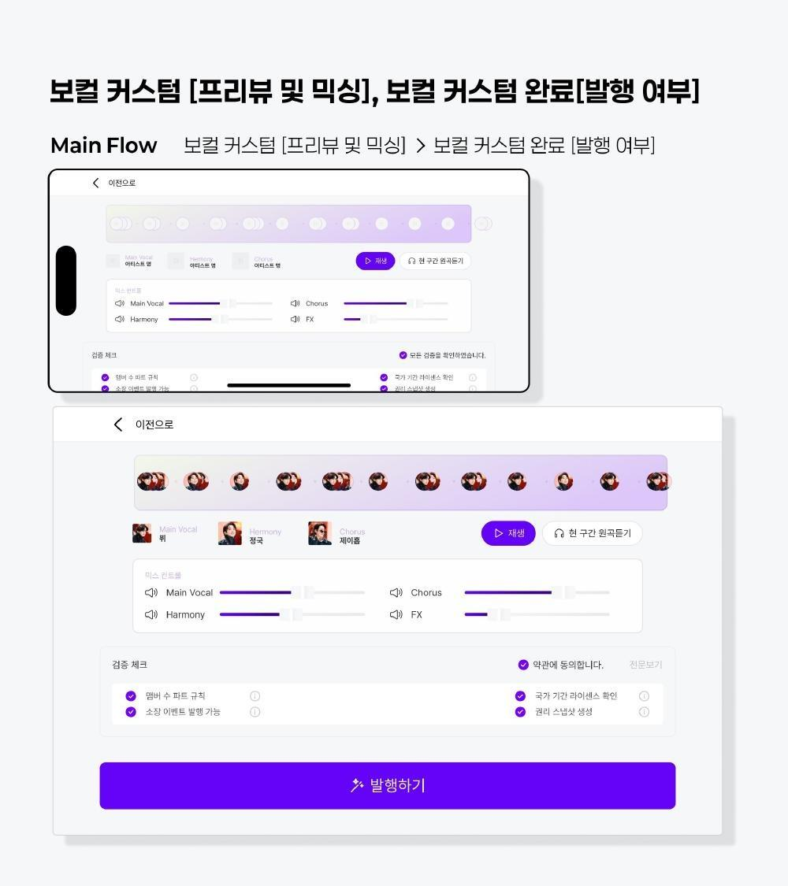
▲ 그림 4. 프리뷰 화면 — 믹스 슬라이더 + 4개 검증 체크리스트 + 발행하기 버튼 (1차 자료)

3.1.1 프리뷰 재생
팬이 '프리뷰 보기'를 탭하는 순간, 백엔드 오디오 엔진이 선택된 Stem들을 기준 기악 트랙 위에 얹어 프리뷰 오디오를 생성한다. 화면 상단에 선택된 멤버 프로필 이미지가 가로로 나열된다.
- 재생 버튼: 탭 시 실시간 스트리밍 재생. 로딩은 최대 5초 이내
- 현 구간 원곡 듣기: 선택 구간의 원본 음원과 내 조합을 A/B 비교. 팬이 '얼마나 달라졌는지' 체감
- 구간 반복: 특정 구간을 반복 재생. 후렴만 반복해서 들으며 믹스 조정

3.1.2 믹스 컨트롤
이서연은 Main Vocal 슬라이더를 오른쪽으로 밀어 볼륨을 높인다. Harmony가 조금 묻히는 느낌이라 Harmony도 올린다. 복잡한 EQ나 압축은 건드릴 필요 없다. 플랫폼이 이미 프리셋으로 처리해 놨다.

컨트롤 | 기능 | UX 설계 포인트
Main Vocal | 선택된 멤버의 주 보컬 볼륨 조절 | 기본값 중간(50%). 좌우 드래그로 즉각 반영
Harmony | 화음 파트 볼륨 조절 | Main Vocal보다 낮게 기본 설정. 배정 멤버가 없으면 슬라이더 비활성
Chorus | 후렴/합창 파트 볼륨 조절 | 다수 멤버 배정 시 블렌딩 처리. 개별 조절은 프리셋으로
FX | 효과음(리버브·에코 등) 강도 | 기본값 낮음. 너무 높으면 AI가 경고 토스트 표시

3.1.3 검증 체크리스트 (4항목)
화면 하단에 4개의 검증 항목이 표시된다. 팬이 프리뷰를 듣는 동안 백엔드에서 자동 검증이 완료되며, 모두 초록 체크가 되어야 '발행하기' 버튼이 활성화된다.

검증 항목 | 설명 및 실패 시 처리
멤버 수·파트 규칙 | 허용 멤버 수 초과·금지 파트 조합 없음 확인. 실패 시 어떤 조합이 문제인지 구체적 안내
국가·기간 라이선스 확인 | 사용자 국가 기준 허용 IP인지, 라이선스 유효 기간 내인지 확인. 실패 시 '이 IP는 현재 지역에서 사용 불가' 안내
소장·이벤트 발행 가능 | 캠페인 수량 한도·발행 기간 내 여부 확인. 실패 시 '이 캠페인은 마감되었습니다' 안내
권리 스냅샷 생성 | 생성 시점의 라이선스 정책·배분율 스냅샷 저장 완료 여부. 이 스냅샷이 이후 정산의 기준이 됨

UX 설계 원칙: 검증 실패는 '거절' 메시지가 아닌 '이유와 대안 안내'로 처리한다. 팬은 규칙을 위반하려 한 것이 아니라 몰랐던 것이다.

3.1.4 약관 동의
- 약관 요약: 권리 귀속 원칙·팬 보상 구조를 2~3줄로 요약. '전문 보기' 링크로 상세 약관 접근 가능
- 동의 방식: 체크박스 탭 또는 '약관에 동의합니다' 텍스트 탭 모두 동작
- 동의 필수: 체크 없이는 '발행하기' 버튼 비활성. 이미 동의한 경우 다음 방문 시 자동 체크(설정에서 해제 가능)

3.2 화면 기능 정의
상단 — 멤버 프로필 행 | 선택된 멤버들의 프로필 이미지 가로 나열. 탭 시 해당 멤버가 담당하는 Stem 정보 툴팁 표시
재생 컨트롤 바 | 재생/일시정지, 현 구간 원곡 듣기, 구간 반복 버튼. 재생 진행 바(seek 가능)
믹스 컨트롤 패널 | Main Vocal / Harmony / Chorus / FX 4개 슬라이더. 조절 즉시 오디오에 반영
검증 체크리스트 | 4개 항목 자동 검증. 실패 항목은 빨간 X + 1줄 안내. 모두 통과 시 '발행하기' 버튼 활성화
약관 동의 영역 | 권리·보상 요약 + 체크박스 + '전문 보기' 링크. 미동의 시 발행 불가
발행하기 버튼 | 모든 검증 통과 + 약관 동의 시 활성(보라색). 탭 시 최종 렌더링 시작 + 발행 화면으로 전환
'이전으로' 버튼 | 보컬 조합 화면으로 복귀. 믹스 설정은 보존(재접근 시 복원)

4. STEP 3 — 발행 [완료]

4.1 UX 스토리
'발행하기'를 탭하자 화면이 전환되고, 앨범 커버처럼 꾸며진 조합 썸네일이 나타난다. 조합 제목은 'Fan Chorus 01'이고, 고유 ID 'VC-0000-0000'이 보라색으로 표시된다. 이서연은 화면을 위로 스크롤하며 권리 정보를 확인한다.'원전 IP는 Official Vocal Pack A/C/D. 수익 배분은 IP 권리자 70%, 플랫폼 20%, 팬 10%. 정산은 자동 연결 예정.' 모든 것이 투명하게 보인다.'최종 발행' 버튼을 누른다
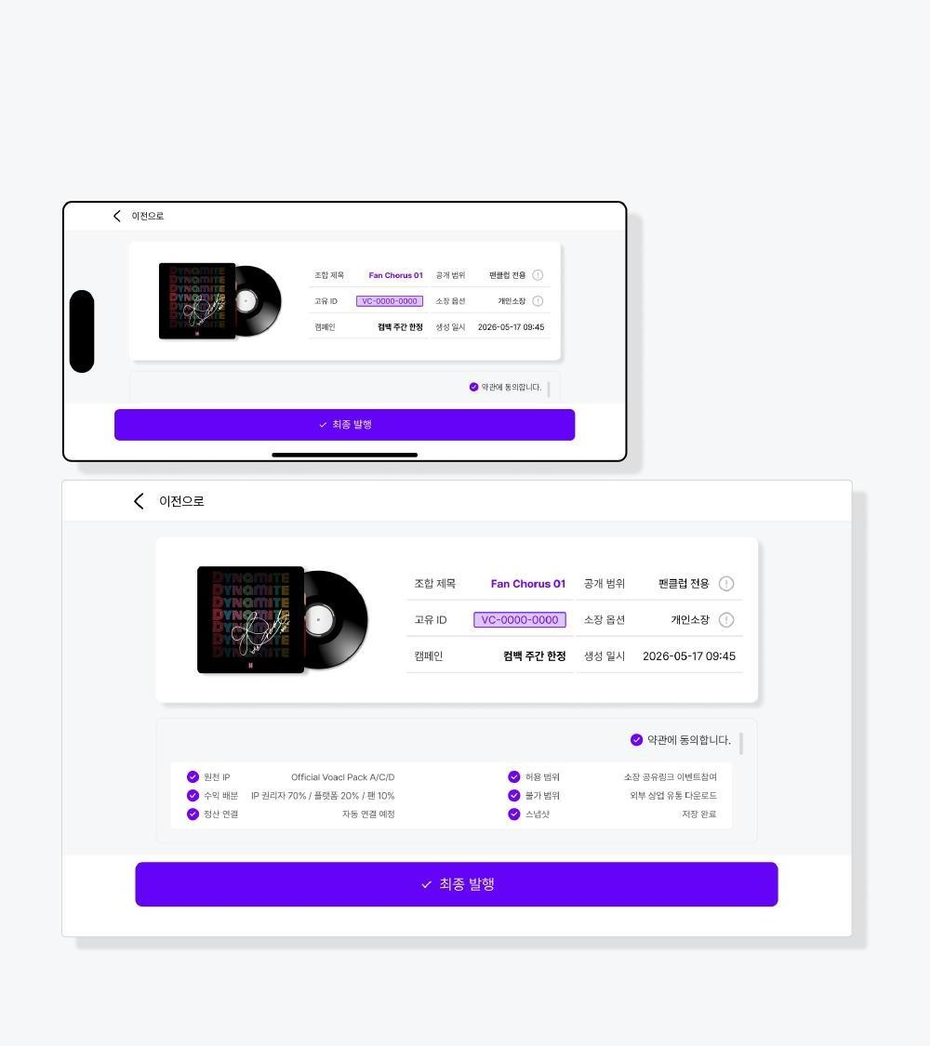
▲ 그림 5. 발행 확정 화면 — 조합 정보 · 권리 스냅샷 · 최종 발행 버튼 (1차 자료)

4.1.1 발행 메타데이터 확인
팬은 발행 전 자신이 만든 조합의 전체 정보를 한 화면에서 확인한다. 이 화면은 '계약서 확인'이 아닌 '내 작품 카드 보기'처럼 느껴져야 한다.

메타데이터 항목 | 내용 및 UX 설계 포인트
조합 제목 | 자동 생성 기본값 (예: Fan Chorus 01). 팬이 직접 수정 가능 (한글/영문 20자 이내)
고유 ID | 시스템이 부여한 유일 식별자 (예: VC-0000-0000). 보라색 강조. 탭 시 클립보드 복사
캠페인 | '컴백 주간 한정' 등 진입한 캠페인 태그 자동 연결. 수정 불가
생성 일시 | 발행 완료 시각 자동 기록 (예: 2026-05-17 09:45). 스냅샷 기준 시각
공개 범위 | 팬클럽 전용 / 소장(비공개) / 공개 중 선택. 기본값은 캠페인 정책 우선. 이후 변경 불가
소장 옵션 | 개인소장 / 한정판 발행 여부. 한정판은 캠페인에서 사전 설정된 수량 한도 내에서만

4.1.2 권리 스냅샷 및 배분율 고지
이서연은 '권리 스냅샷' 섹션을 펼쳐본다. '원전 IP: Official Vocal Pack A/C/D, 허용 범위: 소장·공유·팬멤버참가, 수익 배분: IP 권리자 70% / 플랫폼 20% / 팬 인센티브 10%, 정산 연결: 자동 연결 예정.'
권리 정보 항목 | 내용
원전 IP | 이 조합에 사용된 보컬팩의 공식 명칭. 예: Official Vocal Pack A/C/D
허용 범위 | 소장·공유·팬멤버참가. 허용되지 않는 범위(외부 상업이용·타플랫폼 유통 등)도 명시
수익 배분 | IP 권리자 70% / 플랫폼 20% / 팬 인센티브 10%. 이 비율은 조합 생성 시점의 계약 기준으로 고정
정산 연결 | '자동 연결 예정' — 팬이 소장권 구매 완료 시 매출 이벤트가 자동으로 정산 엔진에 연결됨
스냅샷 | '저장 완료' — 이 시점의 라이선스 조건이 불변 기록으로 저장됨. 이후 정책 변경과 무관

UX 원칙: 권리 정보는 '법적 고지'가 아닌 '내 조합에 대한 정보 카드'처럼 표현한다. 팬이 불안감이 아닌 신뢰와 소유감을 느끼도록 설계.

4.1.3 최종 발행
이서연이 '최종 발행' 버튼을 탭한다. 0.3초의 로딩 후 — 보라색 컨페티 애니메이션과 함께 '발행 완료! Fan Chorus 01이 내 소장함에 등록되었습니다.'라는 문구가 나타난다. 공유 링크가 자동 생성된다. 그녀는 링크를 복사해 팬 커뮤니티에 올린다.

- 최종 발행 버튼: '✓ 최종 발행' — 탭 시 서버에서 최종 오디오 렌더링 + 고유 ID 발행 + 소장함 자동 등록 + 공유 링크 생성
- 완료 피드백: 축하 애니메이션(컨페티 또는 물결 효과) + '발행 완료!' 토스트 메시지 + 소장함 바로 이동 버튼
- 공유 링크: 발행 즉시 공유 가능한 짧은 URL 자동 생성. 공개 범위에 따라 링크 접근 권한 자동 설정
- '이전으로': 최종 발행 전까지 프리뷰 화면으로 복귀해 믹스 수정 가능

4.2 화면 기능 정의
조합 썸네일 | 앨범 아트 스타일의 썸네일. 선택된 멤버 프로필 + 곡 커버 이미지 합성. 30초 구간 기준 자동 생성
조합 기본 정보 | 조합 제목(수정 가능) / 고유 ID(복사 가능) / 캠페인 태그 / 생성 일시
공개 범위 선택 | 팬클럽 전용 / 개인소장 / 공개. 발행 후 변경 불가. 캠페인 기본값 우선 적용
권리 스냅샷 섹션 | 원전 IP / 허용 범위 / 수익 배분율 / 정산 연결 / 스냅샷 저장 상태. 접었다 펼치기 가능
약관 재확인 체크 | '약관에 동의합니다' 체크 상태 유지. 필요 시 전문 재열람 가능
최종 발행 버튼 | '✓ 최종 발행' — 탭 시 완료 처리. 중복 탭 방지(버튼 즉시 비활성화 후 로딩 스피너)
발행 완료 상태 | 고유 ID + '내 소장함 보기' 버튼 + 공유 링크 + SNS 공유 버튼

5. 예외 처리 및 엣지 케이스

상황 | 발생 시점 | UX 처리
라이선스 기간 만료 | STEP 1 진입 또는 검증 체크 | 해당 IP는 선택 옵션에서 제외. 이미 선택했다면 검증 실패 + '이 IP는 현재 사용 불가' 안내 + 대체 IP 추천
멤버 수 초과 | STEP 1 조합 중 | 초과 멤버 배정 차단. '최대 N명까지 선택 가능합니다' 토스트 (1줄, 3초 후 자동 사라짐)
캠페인 한도 마감 | STEP 2 검증 또는 STEP 3 발행 중 | '이 캠페인의 발행 한도가 마감되었습니다.' 팬의 조합 설정은 임시 저장 후, 추후 오픈 시 알림 신청 유도
오디오 렌더링 지연 | STEP 2 프리뷰 생성 | 5초 이내 스트리밍 시작. 초과 시 '잠시만 기다려주세요' + 프로그레스 바. 30초 초과 시 재시도 버튼 노출
결제 실패 | STEP 3 최종 발행 중 | 조합 설정·믹스 설정 보존. '결제에 실패했습니다. 다시 시도하거나 다른 결제 수단을 사용해주세요.'
중복 조합 감지 | STEP 3 발행 시 | 동일 캠페인 내 동일 조합 정책 위반 시 '이미 동일한 조합을 보유하고 있습니다.' + 기존 소장함 바로 이동 버튼
네트워크 오류 | 전 단계 가능 | 단계별 자동 임시 저장(30초 간격). 재접속 시 '이전에 만들던 조합이 있습니다. 이어서 만들기' 배너 표시

6. UX 설계 원칙

원칙 | 설명 및 적용 방식
1. 제한은 보이지 않게 | 권리상 막혀 있는 멤버·파트·국가·기간 제한은 처음부터 비노출(dimmed 또는 숨김). 팬은 '거절당하는' 경험을 하지 않는다.
2. 즉각적인 피드백 | 멤버 선택·슬라이더 조작·규칙 검증 결과는 100ms 이내 시각·청각 피드백 제공. 팬이 결과를 예측할 수 있어야 한다.
3. 공식성의 시각화 | 고유 ID·권리 스냅샷·원전 IP 정보는 팬에게 '이게 진짜 공식이구나'라는 신뢰를 준다. 숫자와 코드가 신뢰의 언어다.
4. 단계 진행 보존 | 각 단계에서 이전 단계로 돌아갈 수 있으며, 조합·믹스 설정은 보존된다. 실수에 대한 불안 없이 자유롭게 탐색 가능.
5. 보상과 소유감 | 발행 완료 시 축하 애니메이션과 공유 링크 자동 생성. '내가 만들었다'는 성취감을 강화하는 완료 경험 설계.
6. 권리 투명성 | 약관·수익 배분율·스냅샷을 숨기지 않고 보여주되, '법적 고지'가 아닌 '내 조합 정보'로 프레이밍한다.

